Міністерство освіти і науки України

Національний технічний університет України

«Київський політехнічний інститут» імені Ігоря Сікорського

Факультет інформатики та обчислювальної техніки

Кафедра автоматики та управління в технічних системах

**Лабораторна робота № 5**

З дисципліни: «Front-End-програмування»

**Виконав:**

студент групи ІТ-71

Мегеда Д. С.

**Перевірив:**

Жереб К. А.

Київ 2020

**Тема:** Розробка на основі фреймворку/бібліотеки Vue.

**Мета:** розробити повноцінний веб-застосунок на основі прототипу, використовуючи засоби Vue.

**Хід виконання роботи:**

Спочатку створив компоненти, що потрібні для реалізації функціоналу. Список компонентів:

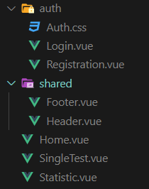

Зовнішній вигляд цих компонентів:

1)

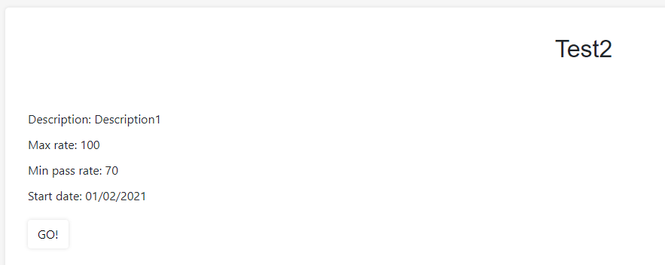

2)





4)



VueJS дозволяє писати HTML шаблон, JavaScript та стилі CSS, то я вирішив спробувати такий варіант, так як в минулих лабораторних я зберігав все в різних файлах. Загальний вигляд компонента:

1. Частина HTML шаблону розміщується в <template>:

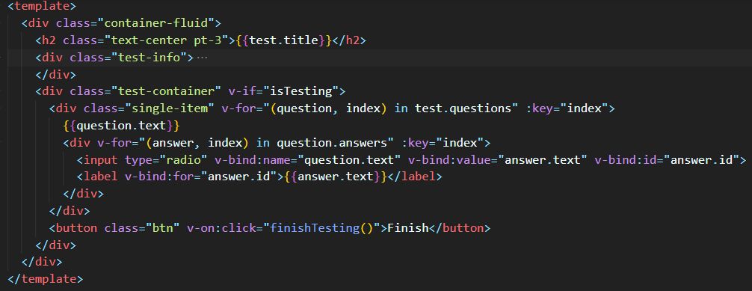

1. JavaScript розміщується в <script>:

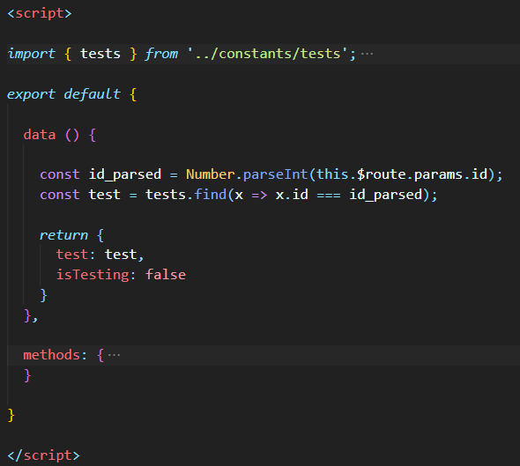

1. CSS стилі розміщені в <styles>:

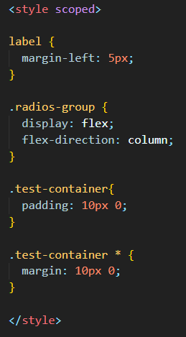

Для запуску застосунку в docker-контейнері створив наступний Dockerfile:

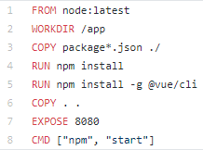

Також додав react-застосунок в docker-compose.yml:

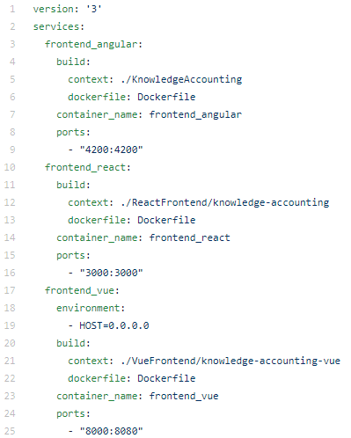

Результат розгорнення:

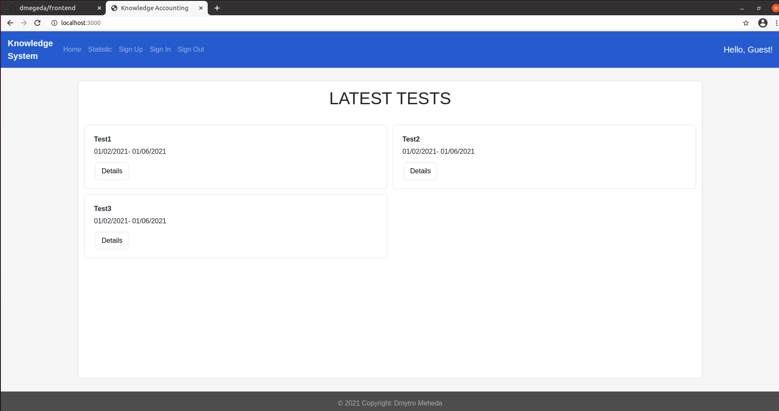

**Висновок:**

В ході виконання лабораторної роботи зробив повноцінний проект з використанням засобів фреймоворку/бібліотеки VueJS.